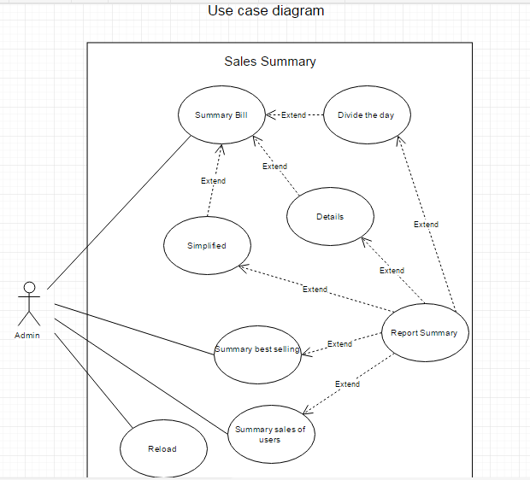

Use case : Summary Bill

Requirement ID : Print-Req-01

Diagram



สรุปยอดบิล

Brief Description : ใช้ในการสรุปยอดบิลรวม

Initial step-by-step description

1. ใส่ข้อมุลวันเวลาที่ต้องการลงไป
2. คลิ๊กเลือกว่าต้องการสรุปแบบแยกวัน , แบบละเอียด หรือ แบบย่อ
3. กดพิมพ์รายงานสรุป

Xref : [bSoftPos-SRS]/

Non-functional requirement definition

1. ระบบสามารถสร้างรายการสินค้าได้มากกว่า 100 รายการ
2. ระบบสามารถทำงานได้ตลอดเวลา
3. ระบบสามารถบันทึกข้อมูลได้อย่างรวดเร็ว

|  |  |
| --- | --- |
| Use case name : | Summary Bill |
| Requirement ID : | Print-Req-01 |
| Xref : |  |
| Actor : | Admin |
| Priority : | High |
| Status : | complete |
| Pre-conditions : | ระบบแสดงหน้าต่างสรุปยอดการขาย |
| Post-conditions : | ระบบแสดงรายละเอียดข้อมูลการขายสินค้า |
| Flow of events : | 1. ใส่ข้อมุลวันเวลาที่ต้องการลงไป [A1] 2. คลิ๊กเลือกว่าต้องการสรุปแบบแยกวัน , แบบละเอียด หรือ แบบย่อ [E1] 3. กดพิมพ์รายงานสรุป [A2] |
| Alternative of events: | [A1] สามารถเลือกวันเวลาเป็นสัปดาห์นี้ได้ (7วันย้อนหลัง)  [A2] จะไม่พิมพ์รายงานสรุปก็ได้ |
| Exception flow of events: | [E1] หากยังไม่ได้ใส่วันที่ จะมีหน้าต่างแจ้งเตือนว่ากรุณาใส่วันที่ด้วย |
| UI Xref |  |
| Note | N/A |
|  |  |

Use case : Summary best selling

Requirement ID : Print-Req-02

Diagram



แสดงสินค้าที่ขายดี

Brief Description : ใช้ในการสรุปยอดบิลรวม

Initial step-by-step description

1. ใส่ข้อมุลวันเวลาที่ต้องการลงไป
2. คลิ๊กเลือก ปุ่ม “สรุปยอดสินค้าขายดี”
3. กดพิมพ์รายงานสรุป

Xref : [bSoftPos-SRS]/

Non-functional requirement definition

1. ระบบสามารถสร้างรายการสินค้าได้มากกว่า 100 รายการ
2. ระบบสามารถทำงานได้ตลอดเวลา
3. ระบบสามารถบันทึกข้อมูลได้อย่างรวดเร็ว

|  |  |
| --- | --- |
| Use case name : | Summary best selling |
| Requirement ID : | Print-Req-02 |
| Xref : |  |
| Actor : | Admin |
| Priority : | High |
| Status : | complete |
| Pre-conditions : | ระบบแสดงหน้าต่างสรุปยอดการขาย |
| Post-conditions : | ระบบแสดงรายละเอียดสินค้ายอดนิยม |
| Flow of events : | 1. ใส่ข้อมุลวันเวลาที่ต้องการลงไป [A1] 2. คลิ๊กเลือก ปุ่ม “สรุปยอดสินค้าขายดี” [E1] 3. กดพิมพ์รายงานสรุป [A2] |
| Alternative of events: | [A1] สามารถเลือกวันเวลาเป็นสัปดาห์นี้ได้ (7วันย้อนหลัง)  [A2] จะไม่พิมพ์รายงานสรุปก็ได้ |
| Exception flow of events: | [E1] หากยังไม่ได้ใส่วันที่ จะมีหน้าต่างแจ้งเตือนว่ากรุณาใส่วันที่ด้วย |
| UI Xref |  |
| Note | N/A |
|  |  |

Use case : Summary sales of users

Requirement ID : Print-Req-03

Diagram



สรุปยอดการขายของผู้ใช้

Brief Description : ใช้ในการสรุปยอดบิลรวม

Initial step-by-step description

1. คลิกปุ่ม “สรุปแยกตามผู้ใช้”
2. เลือก ผู้ใช้ที่ต้องการ
3. เลือก วันเวลาที่ต้องการ
4. กดปุ่ม “ ประมวลผล”

Xref : [bSoftPos-SRS]/

Non-functional requirement definition

1. ระบบสามารถสร้างรายการสินค้าได้มากกว่า 100 รายการ
2. ระบบสามารถทำงานได้ตลอดเวลา
3. ระบบสามารถบันทึกข้อมูลได้อย่างรวดเร็ว

|  |  |
| --- | --- |
| Use case name : | Summary sales of users |
| Requirement ID : | Print-Req-03 |
| Xref : |  |
| Actor : | Admin |
| Priority : | High |
| Status : | complete |
| Pre-conditions : | ระบบแสดงหน้าต่างสรุปยอดการขาย |
| Post-conditions : | ระบบแสดงยอดการขายของผู้ใช้แต่ละคน |
| Flow of events : | 1. คลิกปุ่ม “สรุปแยกตามผู้ใช้” 2. เลือก ผู้ใช้ที่ต้องการ 3. เลือก วันเวลาที่ต้องการ 4. กดปุ่ม “ ประมวลผล” [A1][A2][A3][E1][E2] |
| Alternative of events: | [A1] สามารถสรุปยอดขายของผุ้ใช้ทุกคนใน 7วันย้อนหลัง  [A2] สามารถสรุปยอดขายของผุ้ใช้ทุกคนใน เดือนที่เลือก  [A3] สามารถสรุปยอดขายของผุ้ใช้ทุกคนใน ปีนั้น |
| Exception flow of events: | [E1] หากยังไม่ได้ใส่วันที่ จะมีหน้าต่างแจ้งเตือนว่ากรุณาใส่วันที่ด้วย  [E2] หากยังไม่ได้เลือกผู้ใช้ จะมีหน้าต่างแจ้งขึ้นมาว่ากรุณาเลือกผู้ใช้ด้วย |
| UI Xref |  |
| Note | N/A |
|  |  |

Use case : Reload

Requirement ID : Print-Req-04

Diagram



สรุปยอดการขายของผู้ใช้

Brief Description : ใช้ในการสรุปยอดบิลรวม

Initial step-by-step description

1. คลิ๊กปุ่ม “ รีโหลดข้อมูล (F5)”

Xref : [bSoftPos-SRS]/

Non-functional requirement definition

1. ระบบสามารถสร้างรายการสินค้าได้มากกว่า 100 รายการ
2. ระบบสามารถทำงานได้ตลอดเวลา
3. ระบบสามารถบันทึกข้อมูลได้อย่างรวดเร็ว

|  |  |
| --- | --- |
| Use case name : | Reload |
| Requirement ID : | Print-Req-04 |
| Xref : |  |
| Actor : | Admin |
| Priority : | High |
| Status : | Complete |
| Pre-conditions : | ระบบแสดงหน้าต่างสรุปยอดการขาย |
| Post-conditions : | ระบบแสดงหน้าต่างสรุปยอดการขาย ที่เป็นปัจจุบัน |
| Flow of events : | 1. คลิ๊กปุ่ม “ รีโหลดข้อมูล (F5)” [A1] |
| Alternative of events: | [A1] สามารถกดปุ่ม F5 บนคีย์บอร์ดแทนได้ |
| Exception flow of events: |  |
| UI Xref |  |
| Note | N/A |
|  |  |

1. Summary Bill

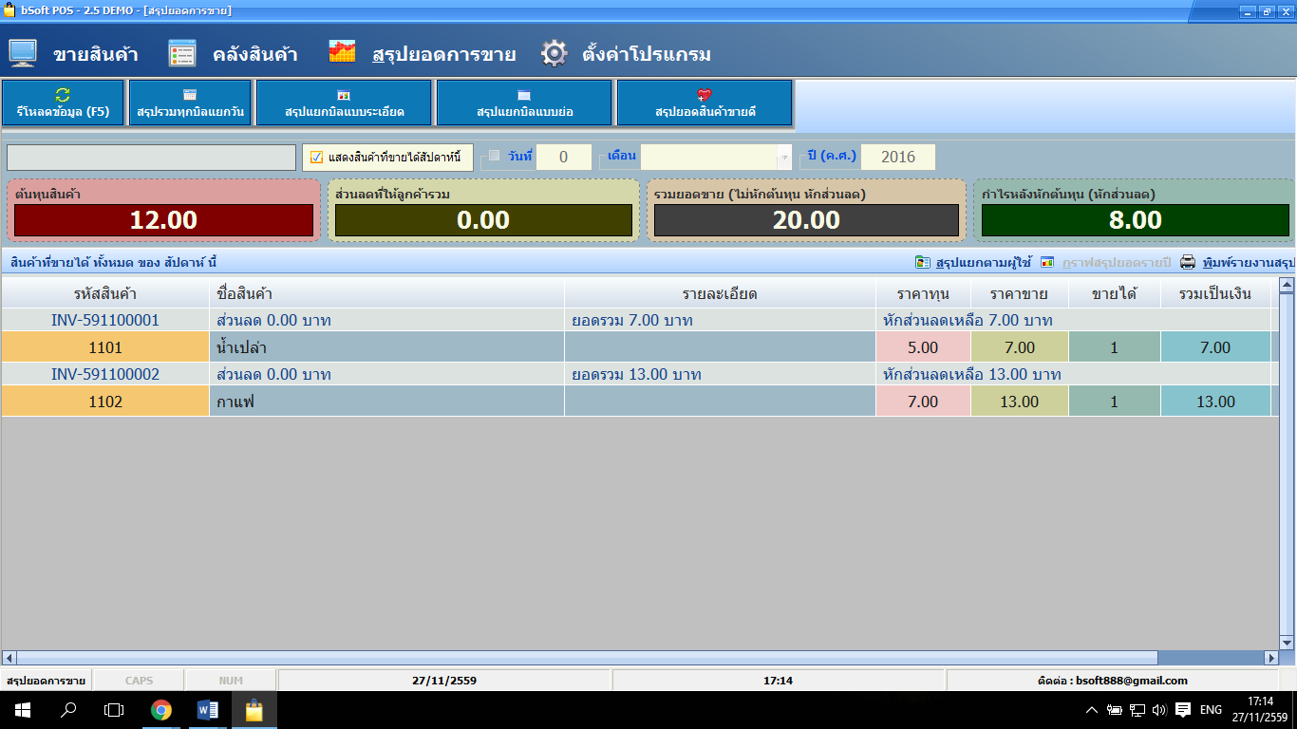

1. Summary best selling

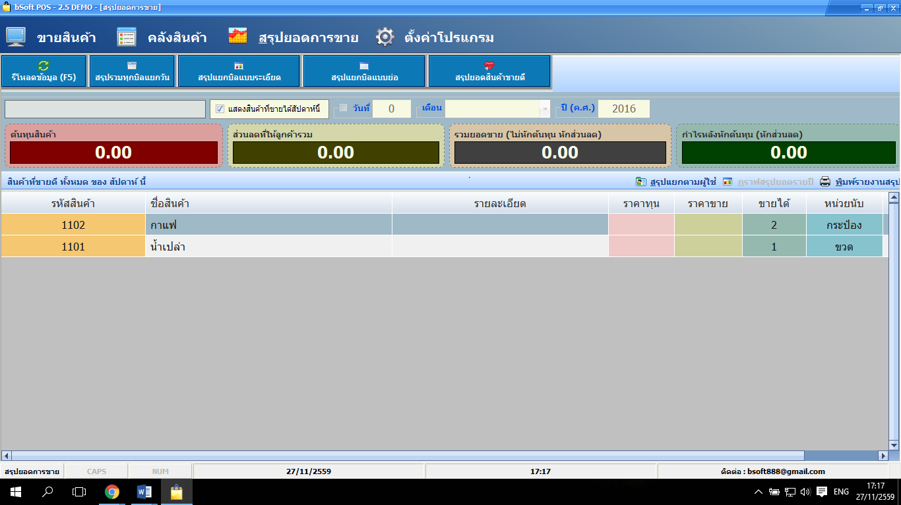

1. Summary sales of users

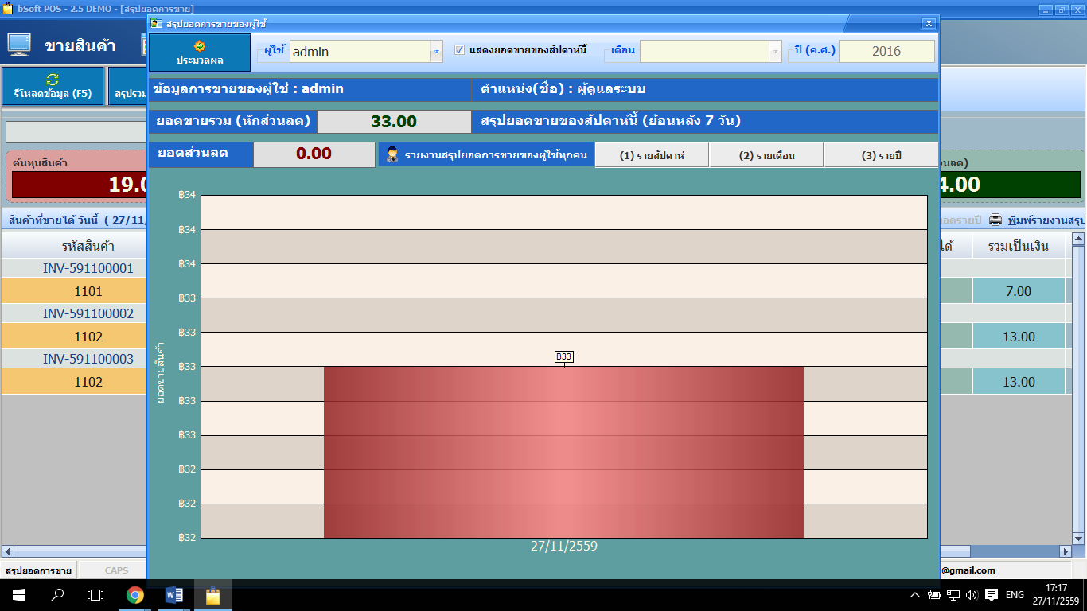

1. Reload

